FAČR - Městský fotbalový svaz v Brně

639 00 Brno, Vídeňská 470/9

Telefon: 542 212 675 e-mail : mefs@fotbalbrno.cz
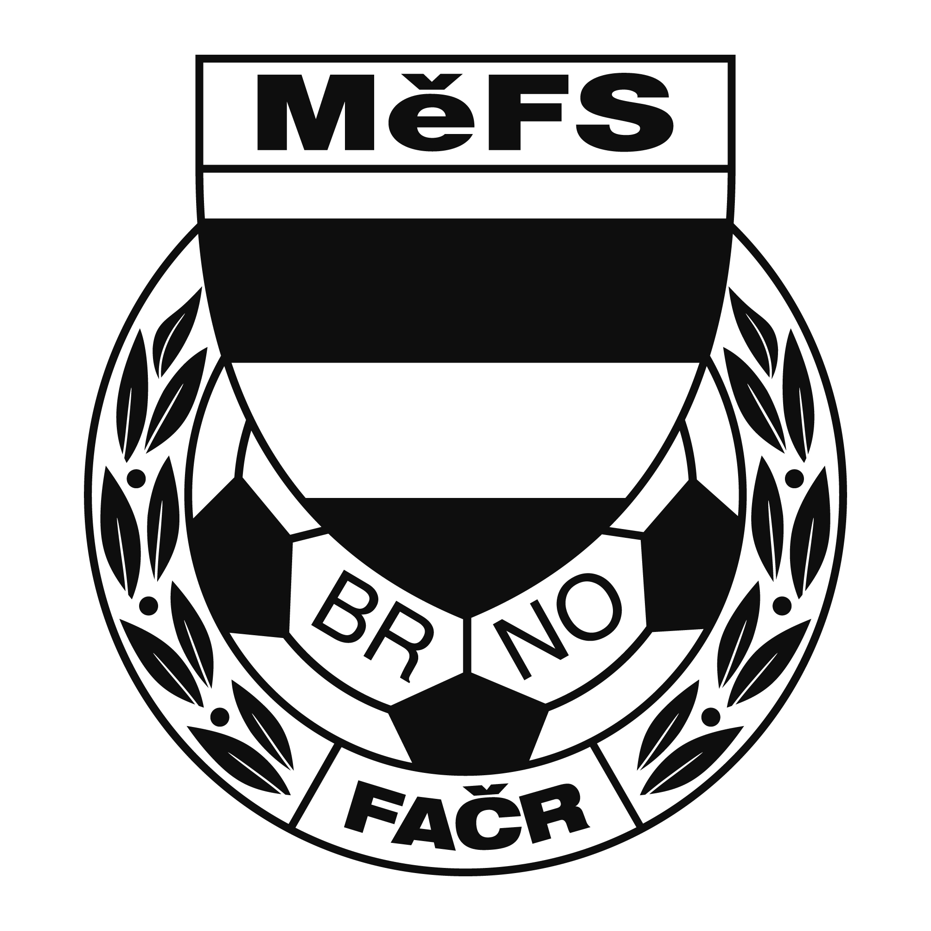

NOMINAČNÍ LISTINA

výběru MěFS, hráčů U 13 – r. 2006

Akce: O putovní pohár předsedy JmKFS
XXII. ročník – sezona 2017/2018

Místo, datum a čas srazu: Brno, stadion MS Brno, Vojtova ulice, úterý 20.11. 2018 v 6:45 hod.

Předpokládaný návrat: úterý 20.11.2018 15 - 15:30 hod.

Nominace hráčů U 13:

Příjmení a jméno | mateřský klub
Novotný Jiří (B) | ČAFC 2011
Krška Michal | ČAFC 2011
Pavlík Roman | ČAFC 2011
Herálecký Filip | FC Svratka Brno
Buják Vojtěch | FC Svratka Brno
Votava Ondřej | FC Svratka Brno
Haminger Vojtěch | Tatran Kohoutovice
Oborný Jan (B) | Tatran Kohoutovice
Jindra Jan | Tatran Kohoutovice
Jarý Lukáš | SK Žebětín
Vintr David | SK Žebětín
Solařík Filip | FC Dosta Bystrc-Kníníčky
Meluzín Jonáš | FC Soběšice
Horčička Filip | FC Soběšice
Adamec Martin | TJ Start Brno
Nahradníci:
Zezula Ondřej | FC Medlánky
Žila Martin | FC Medlánky
Kolek Lubomír | FC Soběšice

Trenéři: Pavel Nečas, Přemysl Severa vedoucí: Zdeněk Skoumal

V krajním případě lze vyrozumět telefonicky p. Zdeňka Skoumala – tel. 604 547 876

Hráči si s sebou vezmou sportovní oblečení na trénink, chrániče a míč.

Za účast hráčů na srazu odpovídá mateřský oddíl.

V případě neomluvené neúčasti nominovaných hráčů se klub vystavuje postihu dle článku 17 bod 3 RFS !

V Brně 05. listopadu 2018

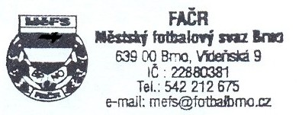
Mgr. Tomáš Němčanský, v.r. Mgr. Jan Maroši, v.r.
předseda KM MěFS předseda VV MěFS

Za správnost: Libor Charvát
sekretář MěFS

